Clémentines givrées
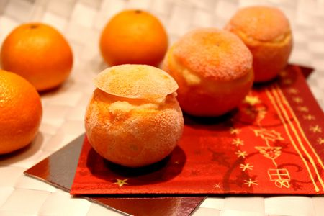
Ingrédients : (pour 6 clémentines givrées)
- 10 cl d'eau
- 100 g de sucre en poudre
- 6 clémentines
Recette :
La veille, rincez les clémentines et découpez leur partie supérieure. Coupez légèrement leur base pour qu’elles puissent tenir debout. Évidez-les à l’aide d’une petite cuillère et réservez la pulpe. Congelez les clémentines et leurs chapeaux.
Filtrez le jus des clémentines. Dans une casserole, portez l’eau et le sucre à ébullition pendant 3 mn, jusqu'à ce qu'il y ait de gros bouillons. Laissez refroidir et mélangez le sirop au jus des clémentines. Laissez refroidir une nuit au réfrigérateur.
Le lendemain, faites prendre votre sorbet en sorbetière puis remplissez les clémentines à l'aide d'une cuillère ou d'une spatule. Recouvrez-les de leur chapeau et congelez-les encore 2h pour que le sorbet soit plus ferme.
Conseil : Sortez les clémentines givrées du congélateur au moins 10 mn avant de les servir.
Accompagnez les clémentines givrées d'une part de fondant au chocolat, par exemple.

http://www.evacuisine.fr/

